Bencsik Antal: Hétszínfej Rajz óravázlat Készítette: Kovács Mária

Tantárgy: rajz
Téma: Meseillusztráció színes ceruzával, különleges hatással
Vizuális problémák: felületkitöltés, halványabb- sötétebb felületek létrehozása
Fejlesztési program: Színek; látási-kifejezési képesség fejlesztése; eszközök helyes tartása, használata;
Technika elsajátítása
Szemléltetés: Szitakötő 28. szám 2. o, tanítói bemutatás
Anyagok, technikák: A/4 rajzlap, alkoholos filc, színes ceruzák, nyomtatott színező

AZ ÓRA MENETE | MÓDSZEREK
- Mesehallgatás:  Bencsik Antal: Hétszínfej  Hogy tetszett a mese? | Tanítói bemutatás, ráhangolás  Spontán vélemények meghallgatása
- Célkitűzés:  A mai órán a címszereplő sárkányt fogjuk lerajzolni egy különleges színes ceruza technikával. A színes ceruzával nem csak simán lehet beszínezett felületet létrehozni, hanem különleges hatást is ki lehet alakítani. | Motiváció
- Az alkotás menete:  - 7 fejű sárkány rajzolása- használjátok az egész felületet  - alkoholos filccel a vonalak körberajzolása  - 7 szín kiválasztása, a sárkány színezéséhez  - Színezés. Egy felületen belül használd úgy a ceruzát, hogy egy sávban erősen odanyomod a felülethez, egy másik sávban halványan használod.  Keverni is lehet a színárnyalatokat úgy, hogy egymásra satírozunk.  Variáció: Előre elkészített, kinyomtatott lapot színeznek a gyerekek.  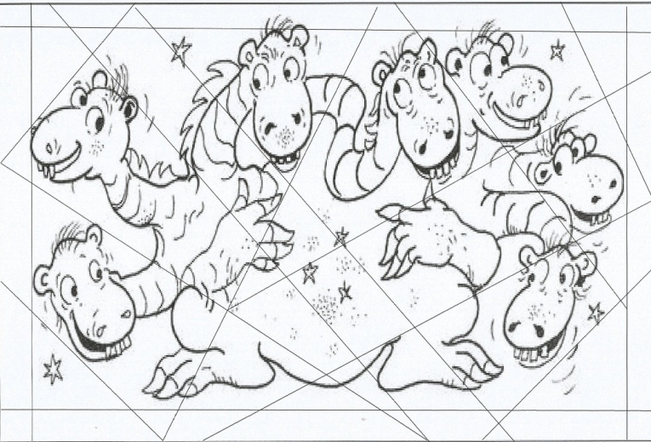 | Technika bemutatása, tanári szemléltetéssel  Érdekes hatást érünk így el.
- Sárkányszépségverseny rendezés, értékelés

